Cистемы контроля версий на примере Git
Системы контроля версий помагают нам хранить всю историю изменний, которые мы проводили в нашем проекте и это удобно тем,что когда мы обнаружили какую -то ошибку мы в любой момент сможет откатится на предудущую версию проекта и не нужно переписывать весь код.
В git есть так называемая master ветка.
MASTER ветка это какой-то промежуток времени работы над нашим проектом и каждые измения в коде отображаются точкой на нашей Master ветке.
Соmmit- это те самые точки из на нашей master ветки.
Измения которые мы можем проводить - добавление строчки кода, удалять какие-то файлы.
Для работы над каким-то commitom программист создает клон ветки , чтобы эталон наш в мастер ветке остался без изменений, послетого как программист выполнит работу и заливает его в master ветку.
Репозиторий- по сути это весь наш проект (Master ветки и dev ветки.)
GIT- распрделенная система контроля версий. Это значит, что в любой момент времени можно загрузить себе на локальный компьютер код и работать с ним.

Глобальные настройки
git config --global user.name "ввести имя как на github "
git config --global user.email "ввести email при регистрации на git hub"
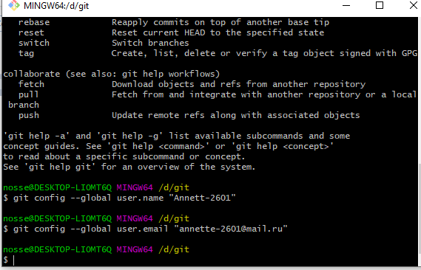

Проверка глобальных настроек производится с помошью команды
git config --необходимо для проверки, что наши данные внесены.
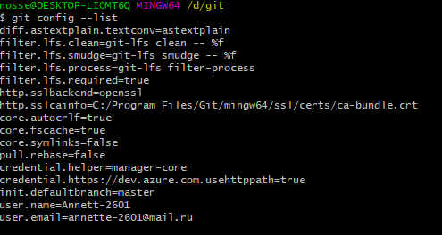
git init-инициализация пустого gitрепозитория. необходима для удалении, копировании файлов.(команда делается в той папке, где будет лежать проект)
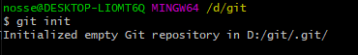
при этом папка в рабочем проекте скрыта
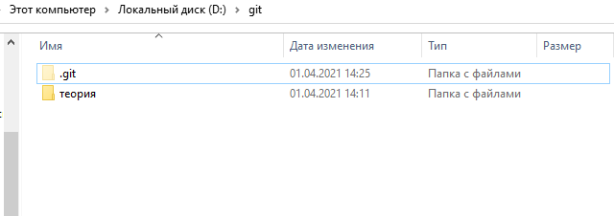
Основные команды
$ git --version
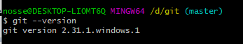
git help- так называемый справочник команд.
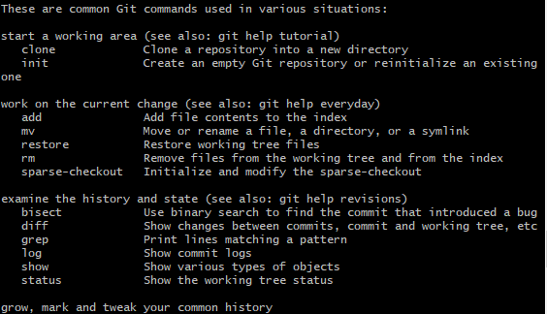

git commit- команда для совершения коммита.
git branch newImage- Создание ветки с именем newImage
git checkout [name] - команда для выбора ветки
git checkout -b [yourbranchname] создать новую ветку и переключиться на неё

Создаем репозиторрий на Githab.
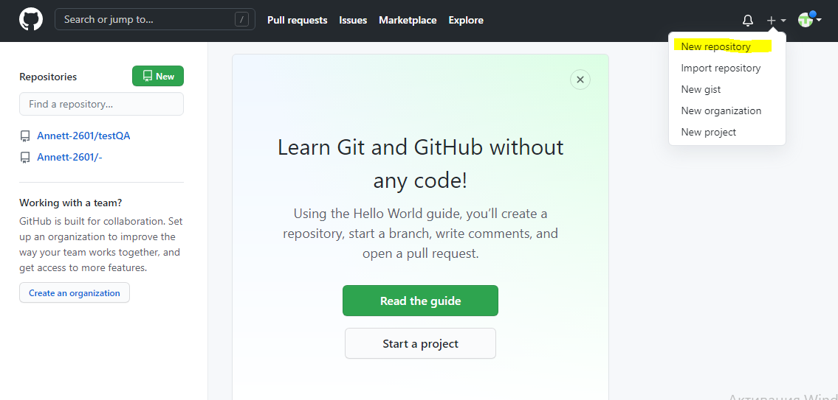
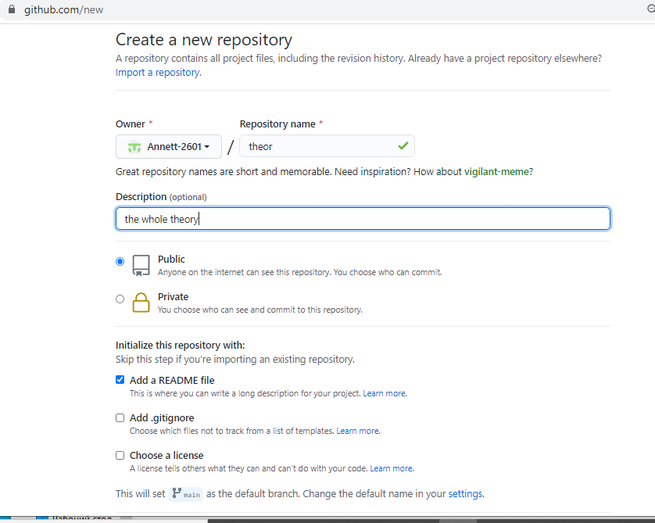

Далее необходимо клонировать наш репозиторий на локальную машину
(можно делать через git bash командой
git clone git@github.com:Annett-2601/theory.git
ссылку берем )
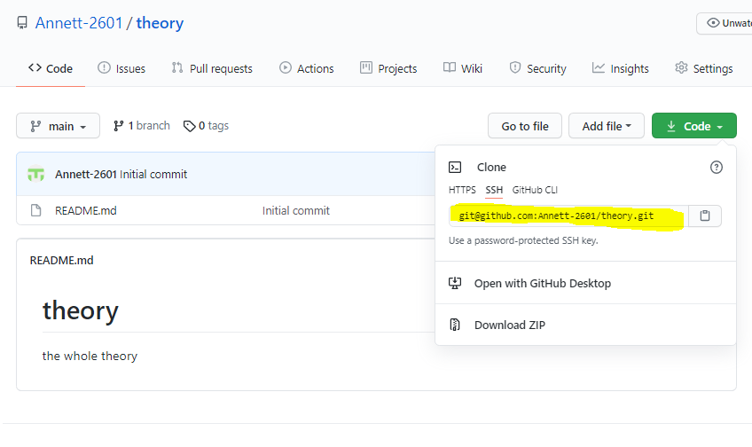

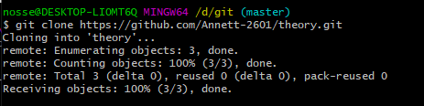
Добавляем файл в наш локальный репозиторий
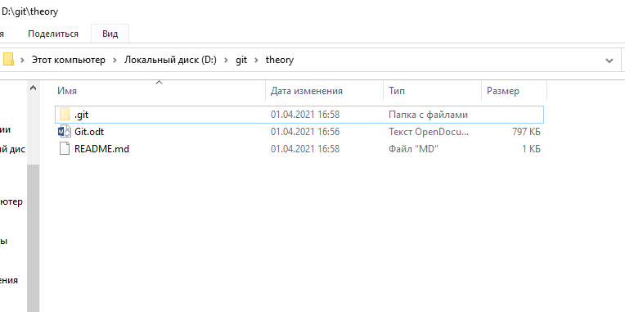
Проверяем статус командой
git status
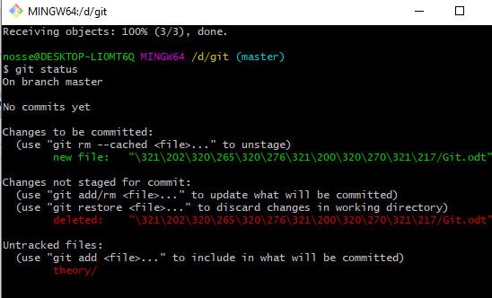
Далее даем понять нашей системе, что этот файл существует.
через команду git add Git.odt, где Git.odt это название файла

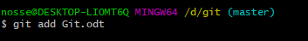

Коммитим наш файл командой git commit -m "Theory", где "Theory" это комментарий
е "

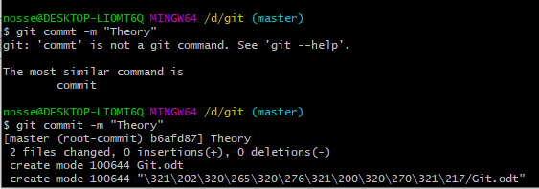

Как коммитить с глобального репозитория в локальный

Три состояния файла
изменён (modified), файлы, которые поменялись, но ещё не были зафиксированы.
индексирован (staged) это изменённый файл в его текущей версии, отмеченный для включения в следующий коммит.
зафиксирован (committed): Зафиксированный значит, что файл уже сохранён в вашей локальной базе.

Для начала получим изменения с сервера командой
git fetch
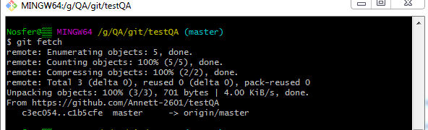
Master –это ветка, которая находится на локальном репозитории
Origin master- это ветка, которая находится на удаленном репозитории.
Origin/master –это локальная, но не рабочая ветка.

Дальше можно написать команду git status
Из скрина видно, что наша ветка отстает от master ветки на 1 Commit
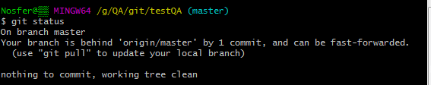
Поэтому необходимо использовать команду
git pull

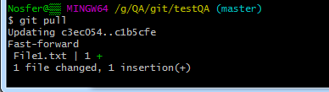
3 строка updating c3ec4………. Это хеш коммит уникальный код, который получает наш коммиит
git log- просмотр всех коммитов

git log --author Annett-2601 просмотр коммитов определенного автора

git show c1b5cfe38c4af69445189d129d6442e26ba542d6 просмотр информации о коммите

git blame File1.txt просмотр всех изменений файла

Как добавить изменения в файл проекта.
- Создаем файл в текущей папке ( Можно через GITBASH командой touch )
- Добовляем файл к системе Githab командой
git add имя файла.
3. закомитить файл в систему командой
commit или commit -m commit -m 'краткое описание'

